**Chapter 2 – 物理层 Physical layer**

**2.1 物理层基础**

计算机网络体系结构：网络层次结构模型+各层协议

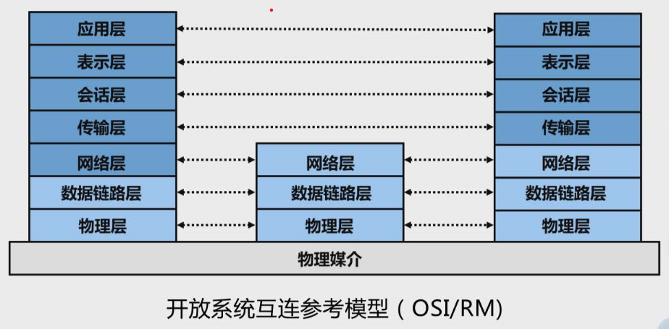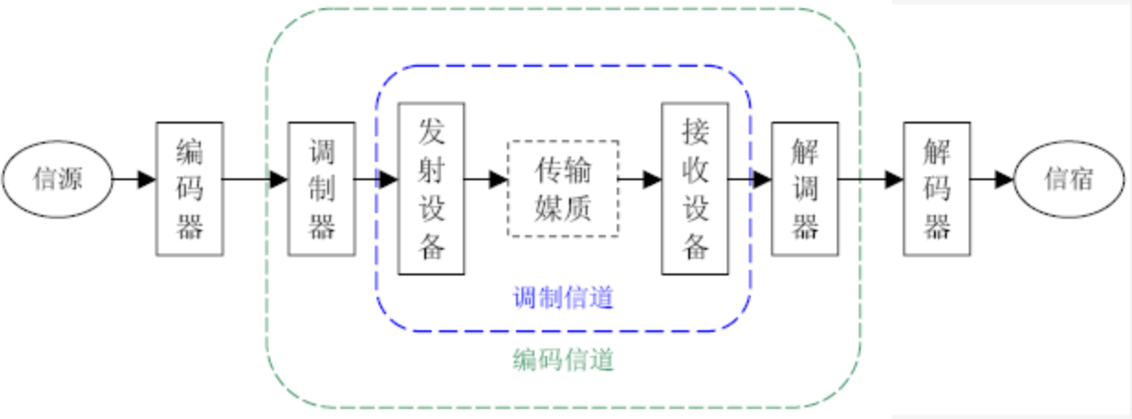

物理层(physical layer)：主机之间的物理链接，为数据链路层提供数据传输服务（≠传输介质！！！），传输单元：bit，主要服务：

1. 建立、维护、释放物理链接
2. Bit stream的传输

消息(message), 信号(signal)

频谱(frequency spectrum)：信号的频率**范围**[fmin,fmax]

（通信）带宽(bandwith)：信号的**频带宽度**fmax-fmin(Hz)，**频带越宽（带宽越大），可传输的频点越多，传输能力越强**(带宽的频域含义)

性能：可以传输数据的速率(bps)

噪声：通过信噪比(SNR, Signal-to-Noise Ratio)描述，S信号功率，N噪声功率

(dB)

信道(channel)：传送信号的途径。分为有线信道（导线），无线信道（波），存储信道（存储媒质，将数据写入后等效于发送信号，读取数据相当于接收信号）。计算机网络的通信信道：

1. 点-点通信线路：eg. 电话线路，PC可以通过ADSL调制解调器通过电话线路接入ISP。两个ADSL之间通过电话线路传输bit stream

ADSL: Asymmetric Digital Subscriber Line, enables faster data transmission over copper telephone lines

ISP: Internet Service Provider, organization that provides services for accessing and using Internet

1. 广播通信线路：

-有线：eg. 传输速率为10Mbps的Ethernet协议标准802.3，共享总线传输介质

-无线：eg. 无线局域网协议标准802.11

**1. 按照通信使用的信道数划分通信方式：**

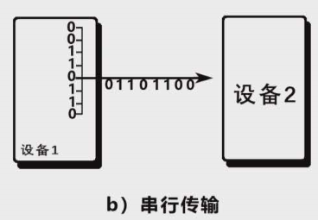 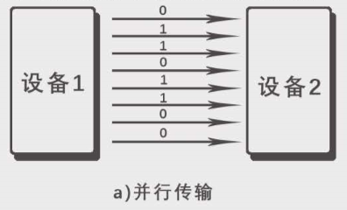

1. 串行传输：信号码元序列按信号的时间顺序一个接一个在信道中传输。常用于远距离通信，因为只用一条信道造价低廉

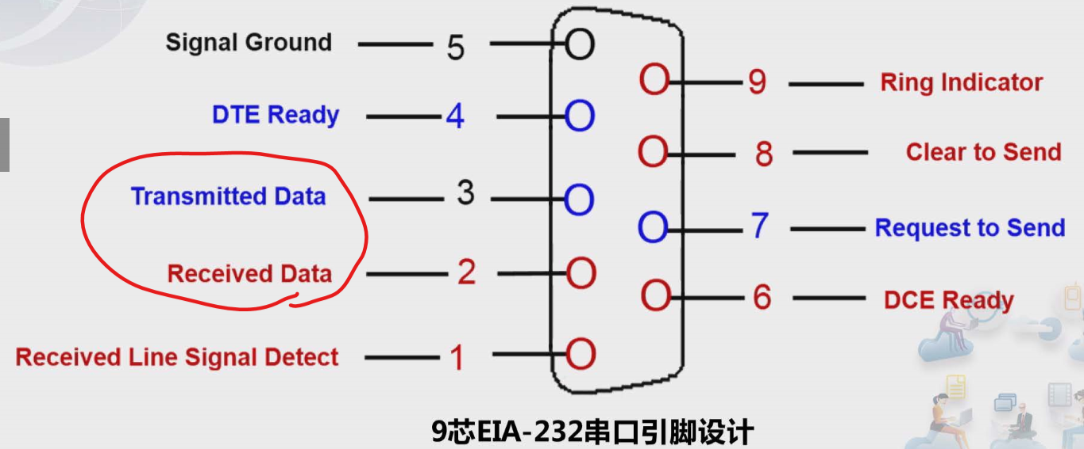 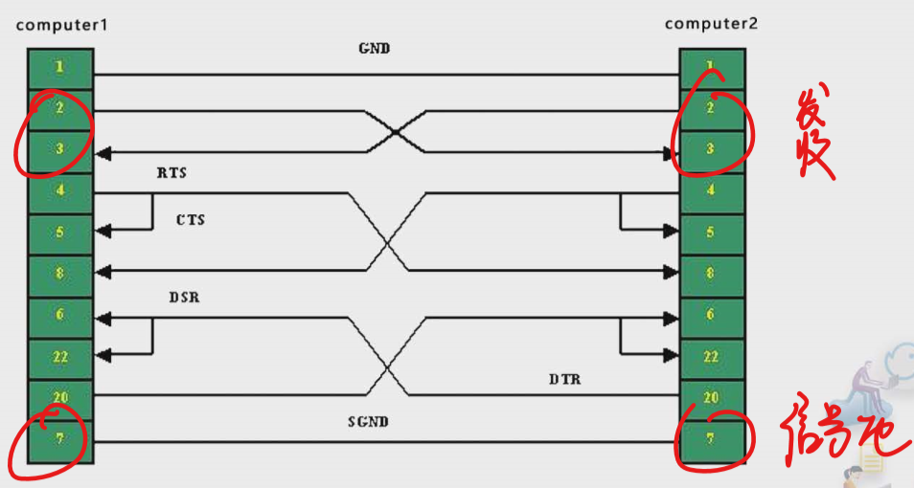

1. 并行传输：信号码元序列分割成多路码元序列同时在多个信道上传输。常用于近距离数字通信，需要占用多条信道。

**在（信道）相同速率下，并行传输单位时间传输码元是串行同行的n倍（n为并行信道数）**

**2. 按是否同步划分通信方式：**

1. 异步传输：将bit按小组传送（比如一个byte），发送方可以在任何时候发送小组，接收方不知道什么时候到达

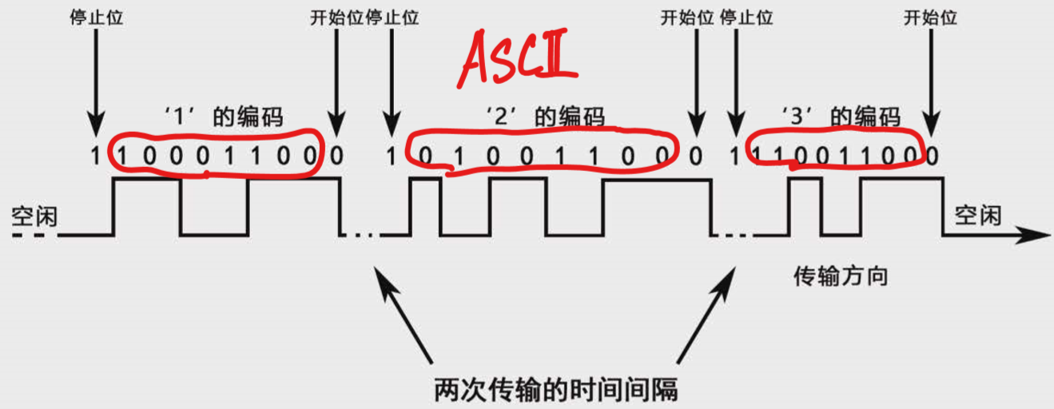 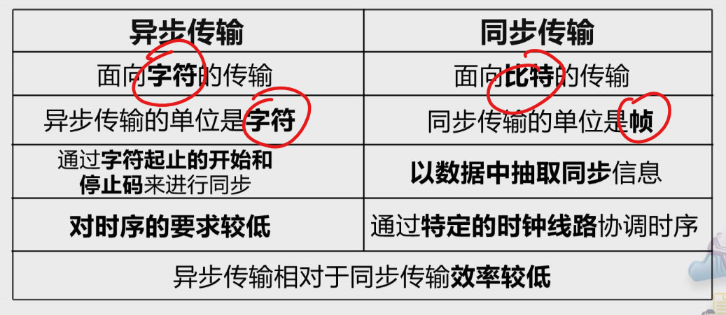

1. 同步传输：把字符组合成数据帧形式一起发送。数据帧第一部分包含一组帧同步字符，帧的最后一部分是一个帧结束位。一旦检测到帧同步字符，就开始接受接下来的数据。比异步传输快得多，花销比较少。

**3. （点对点通信中）按照消息的传送方向与时间划分通信方式：**

（1） 单工(simplex)：eg. 遥控

（2） 半双工(duplex)：eg. 对讲机

（3） 全双工(full duplex)

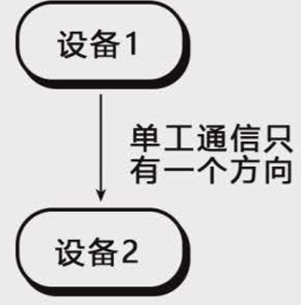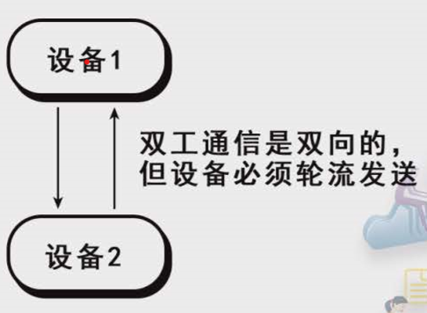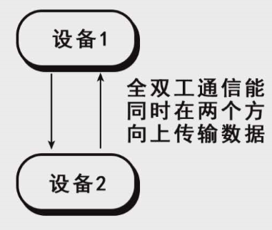

信道的物理传输介质：通信网中的物理通路，实际传送信息的载体

1. 双绞线：一对导线作为一条通信线路，螺线排列最小化电磁干扰。分为屏蔽双绞线(STP)和非屏蔽双绞线(UTP)
2. 同轴电缆

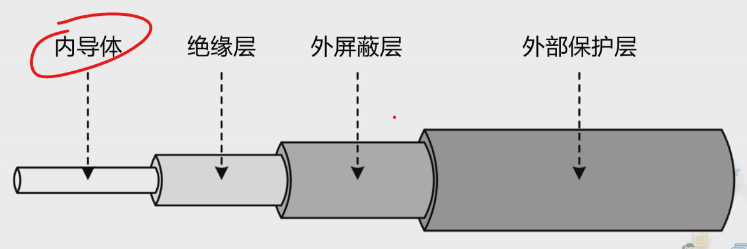 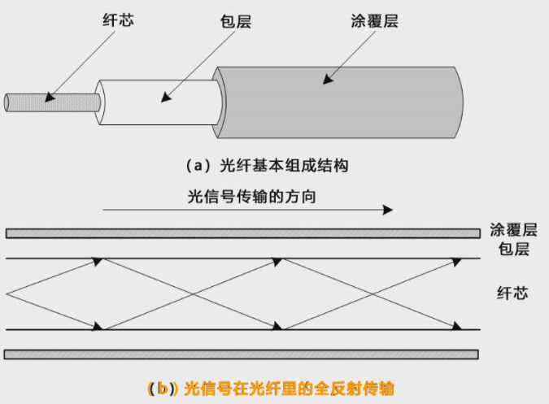

1. 光纤电缆：性能最好，应用前途最广泛。50-100micron的柔软玻璃和塑料纤维传导光波。折射率搞得纤芯外面包裹折射率地的涂覆层，组成一条光纤(optical fiber)。多条光纤构成一条光缆。光纤传输带宽最宽，信号衰减最小，抗干扰能力最强。

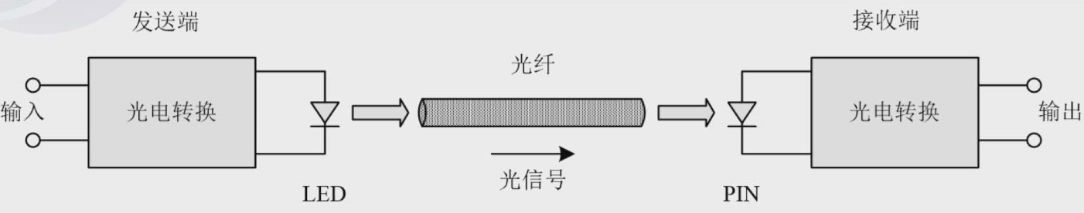

1. 无线与卫星通信信道：通信距离远，不受地理限制，通信信道带宽大，可以进行多址通信与移动通信